Утверждаю
Директор Чечерского спецлесхоза
______________А.В.Скакалов

Карта мест установки информационных и информационно-указательных знаков
в биологическом заказнике местного значения «Чечерский» 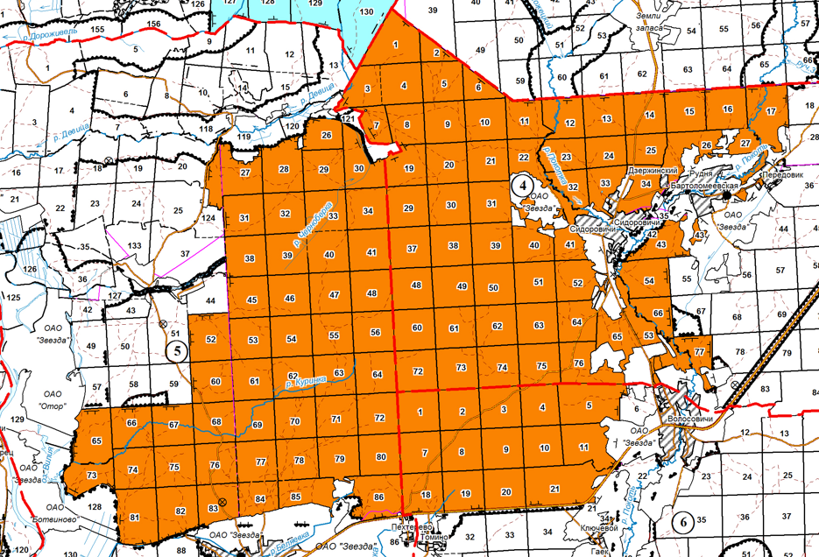

Утверждаю
Первый заместитель председателя
Чечерского районного исполнительного комитета
______________В.А.Браточкин

Карта мест установки информационных и информационно-указательных знаков
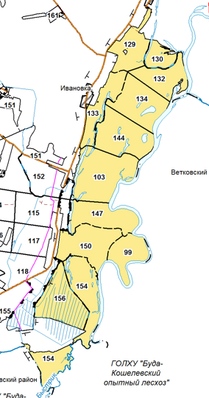в республиканском водно-болотном заказнике «Пойма реки Сож»

